Guía de Trabajo
Historia y Geografía 6° Básico
“Causas de la Independencia de Chile y América”

Nombre: | Curso: 6° | Fecha: semana N° 12
¿QUÉ APRENDEREMOS?

Objetivo (s): OA2 Explicar el desarrollo del proceso de independencia de Chile, considerando actores y bandos que se enfrentaron, hombres y mujeres destacados, avances y retrocesos de la causa patriota y algunos acontecimientos significativos, como la celebración del cabildo abierto de 1810 y la formación de la Primera Junta Nacional de Gobierno, la elección del primer Congreso Nacional, las batallas de Rancagua, Chacabuco y Maipú, y la Declaración de la Independencia, entre otros.
Contenidos: Independencia de Chile y América.
Objetivo de la semana: Identificar las principales etapas del proceso de Independencia de Chile, a través del desarrollo de una guía de trabajo, utilizando el libro del estudiante y otros elementos tecnológicos.
Habilidad: Repasar.

¿Qué necesitas saber?
Para comenzar necesitas saber de qué se trata la habilidad de Identificar y qué entendemos por Independencia de Chile y América.

ACTIVIDAD DE INICIO
¿Qué entiendes por identificar?
__________________________________________________________________
¿Qué entiendes por Independencia de Chile y América?
_________________________________________________________________

Entendemos por identificar en reconocer las principales características de algo o alguien.

Entendemos por Independencia de Chile y América al proceso histórico que permitió la emancipación de del Imperio español, que acabó con el periodo colonial e inició la conformación de una república independiente en cada uno de estos países.

DESARROLLO
Lectura del libro del estudiante, páginas 62 a la 71, además del texto que se adjunta a continuación (puede complementar con apoyándose en los textos y videos del Blog https://profehistoriahhcc.blogspot.com/).

LA INDEPENDENCIA DE CHILE
A principios del siglo XIX se produjeron grandes transformaciones en el mapa político de Europa. En este contexto, España fue invadida por Napoleón y el rey Fernando VII debió renunciar.
Este hecho no solo provocó trastornos en el país, sino también en los territorios de la Corona española en ultramar. Al principio, las colonias en América no dudaron en mantener su fidelidad al rey. Chile no fue la excepción y manifestó su apoyo al desposeído monarca.
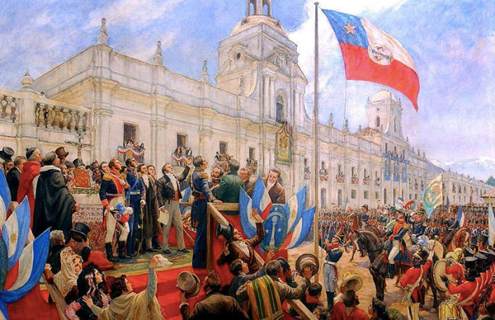
Sin embargo, en nuestro país las noticias de Europa siguieron preocupando, y pronto en Chile se apreciaron con nitidez dos bandos: los realistas (españoles de clase alta y militares), fieles al rey, y los criollos (blancos nacidos en América), con cada vez más claros deseos de autonomía.
Así, luego de la renuncia del gobernador Antonio García Carrasco, la Real Audiencia designó en su lugar a Mateo de Toro Zambrano, dejando a criollos y realistas conformes.
Sin embargo, el 18 de septiembre de 1810, mientras se celebraba en Santiago un Cabildo abierto convocado por los vecinos más destacados, los asistentes comenzaron a gritar ¡Junta queremos!, como una manera de pedir un gobierno más participativo, pero siempre manteniendo la lealtad a Fernando VII. Así, se estableció la Primera Junta, un organismo de representatividad limitada (solo estaba formada por vecinos de Santiago) y cuyo mandato se extendería hasta la reunión de un Congreso Nacional que representaría a todo el país. La Junta, inicialmente destinada a defender los derechos de la Corona, pronto derivó hacia un movimiento de independencia total.

ETAPAS DE LA INDEPENDENCIA DE CHILE (1810-1823)

Patria Vieja (1810-1814): Es la primera etapa de la lucha por la independencia nacional. Históricamente, se inicia con la formación de la Primera Junta de Gobierno (18 de septiembre de 1810).
Durante la Patria Vieja se eligió el primer Congreso Nacional (4 de julio de 1811), el cual luego fue intervenido y disuelto por dos golpes dados por José Miguel Carrera. Este, finalmente, tomó el control del gobierno.
En 1813, llegaron tropas realistas al mando de Antonio Pareja, produciéndose los primeros enfrentamientos entre estos y los patriotas. Para poner fin a estos conflictos, ambos bandos firmaron el Tratado de Lircay (3 de mayo de 1814), pero ninguno de ellos respetó el acuerdo.
Finalmente, los patriotas son derrotados por las tropas de Mariano Osorio en la Batalla de Rancagua (1 y 2 de octubre de 1814).
Reconquista (1814-1817): Este es el período en que los españoles retoman el poder y restauran el gobierno colonial. Chile fue gobernado sucesivamente por Mariano Osorio (1814-1815) y Casimiro Marcó del Pont (1815-1817). Ambos gobernadores adoptaron fuertes medidas de control.
Mientras, en Argentina, el general José de San Martín y el general Bernardo O`Higgins organizaron el Ejército Libertador que, luego de atravesar los Andes, el 12 de febrero de 1817, vencería rotundamente a los españoles en Chacabuco.
Patria Nueva (1817-1823): Es el período final de la lucha por la independencia, en el cual se desarrolla el gobierno de Bernardo O`Higgins. Este fue nombrado Director Supremo (16 de febrero de 1817) y de inmediato organizó un ejército que tenía como objetivo expulsar a las tropas realistas del territorio y consolidar la liberación. Este último objetivo se logró en la batalla de Maipú (5 de abril de 1818).
O’Higgins abdicó a su cargo el 28 de enero de 1823 y marcó el fin de la Patria Nueva.
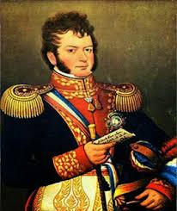

ACTIVIDADES
De acuerdo al texto, responde las siguientes preguntas de selección múltiple.
- ¿Qué hecho produce la Primera Junta de Gobierno en nuestro país?  - La Independencia de Estados Unidos.  - La Invasión de España por Napoleón.  - La Revolución Francesa.  - El Gobierno de Mateo de Toro y Zambrano. | - ¿Quiénes eran los realistas?  - Los españoles fieles al rey.  - Los hijos de los europeos nacidos en América.  - Los esclavos provenientes de África.  - Los pueblos originarios de América.
- ¿Cuándo fue la Primera Junta Nacional de Gobierno?  - 18 de septiembre de 1808.  - 18 de septiembre de 1810.  - 12 de Febrero de 1817.  - 5 de Abril de 1818. | - ¿Cuáles fueron las etapas de la Independencia de Chile?  - Colonia, Independencia y República.  - Patria Vieja y Patria Nueva.  - Patria Vieja, Reconquista y Patria Nueva.  - Patria Vieja y Reconquista.
- Patriota que toma el control del gobierno después de hacer dos golpes de estado en 1812 fue:  - José Miguel Carrera.  - Bernardo O´Higgins.  - Mateo de Toro y Zambrano.  - Mariano Osorio. | - La batalla que coloca fin a la Patria Vieja fue:  - Batalla de Rancagua.  - Batalla de Chacabuco.  - Batalla de Cancha Rayada.  - Batalla de Maipú.
- Durante la Reconquista, se desarrollaron los gobiernos de:  - José Miguel Carrera y Bernardo O´higgins.  - Mariano Osorio y Mateo de Toro y Zambrano.  - Mariano Osorio y Casimiro Marcó del Pont.  - Casimiro Marcó de Pont y Bernardo O´Higgins. | - El hecho que produce el fin de la Reconquista y el comienzo de la Patria Nueva fue:  - La Primera Junta de Gobierno.  - La Batalla de Chacabuco.  - El Tratado de Lircay  - La Renuncia de Bernardo O´higgins.
- La Batalla de Maipú se desarrolló el:  - 12 de febrero de 1817.  - 16 de febrero de 1817.  - 5 de abril de 1818.  - 28 enero de 1823. | - El hecho que produce el fin de la Patria Nueva fue:  - La Batalla de Chacabuco.  - El comienzo del gobierno de Bernardo O´Higgins.  - La Batalla de Maipú.  - La Renuncia de Bernardo O´higgins.

- De Acuerdo al texto, nombra 5 personajes que participaron en el proceso de Independencia de Chile. (Observa el ejemplo)

- Mateo de Toro y Zambrano.
- _____________________________
- _____________________________
- _____________________________
- _____________________________
- _____________________________

ACTIVIDADES DE CIERRE

¿Cuáles fueron las principales causas externas de la Independencia de Chile y América? Nombra a lo menos 3.
____________________________________________________________________________________________________________________________________
¿Por qué es importante el proceso de Independencia de Chile y América? Explica con un ejemplo.
____________________________________________________________________________________________________________________________________
__________________________________________________________________

Nunca consideres el estudio como una obligación, sino como una oportunidad para penetrar en el bello y maravilloso mundo del saber
(Albert Einstein)

AUTOEVALUACIÓN O REFLEXIÓN PERSONAL SOBRE LA ACTIVIDAD:
1.- ¿Qué fue lo más difícil de este trabajo? ¿Por qué?
____________________________________________________________________________________________________________________________________
(Recuerde enviar las respuestas por el whatsapp del curso o al correo del profesor para su retroalimentación)

